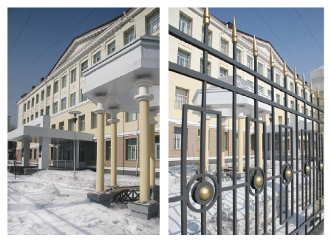МУНИЦИПАЛЬНОЕ БЮДЖЕТНОЕ НЕТИПОВОЕ ОБЩЕОБРАЗОВАТЕЛЬНОЕ УЧРЕЖДЕНИЕ

«Лицей № 111»

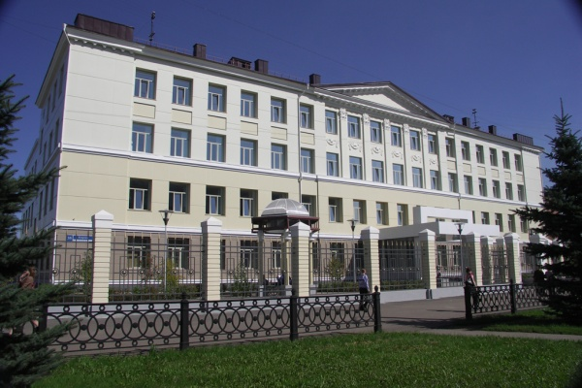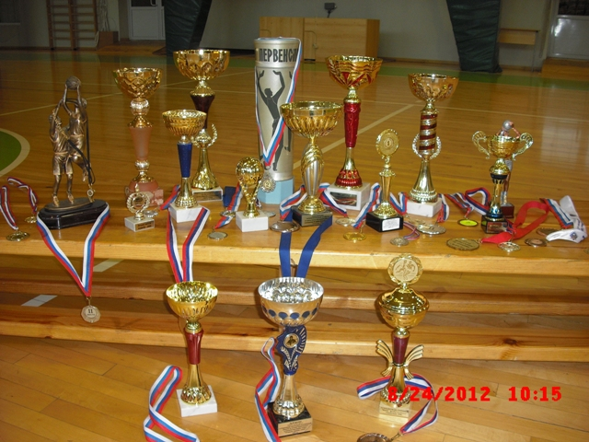

|  |
| --- |
| 654007, Россия, г.Новокузнецк, ул. Кирова 35, тел./факс 8(3843)46-82-08, тел.46-05-33, 45-05-53,e-mail:[litcey111@yandex.ru](mailto:litcey111@yandex.ru), http://www.liceym111.ru |

**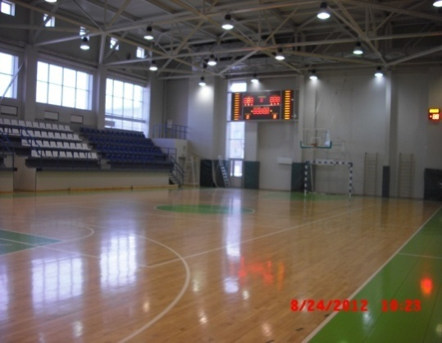**

**Олимпийский урок физической культуры**

«Совершенствование ведения, передач мяча в движении на скорость и бросков после ведения»

**Скворцова Галина Анатольевна,** учитель физической культуры

**Ефименко Владимир Александрович,** учитель физической культуры

Новокузнецк, 2012

Дата проведения: 24 октября 2011г.

Место проведения: спортивный зал НМОУ «Лицей №111»

Время проведения: в 11.00 часов

Класс: 11 «А»

**Тема урока**: Баскетбол: «Совершенствование ведения, передач мяча в движении на скорость и бросков после ведения».

**Задачи**

**Образовательная:** научить точности передачи, правильному ведению мяча не глядя на него, точности бросков после ведения.

**Развивающая:** способствовать развитию ориентирования в пространстве, видению своих и чужих игроков на площадке, глазомер, логику мышления. **Оздоровительная:** профилактика плоскостопия, увеличение периферического поля зрения, развитие скорости реакции.

**Воспитательная:** чувство коллективизма, выполнения правил игры, партнерства. Умение работать в группе и в парах.

**Спортинвентарь и оборудование:** мячи баскетбольные – 24-25 шт., конусные ориентиры – 30 штук.

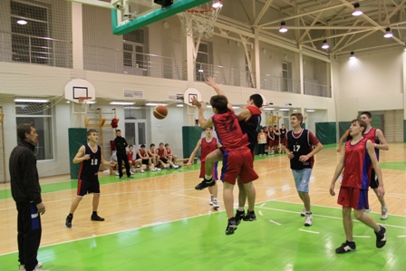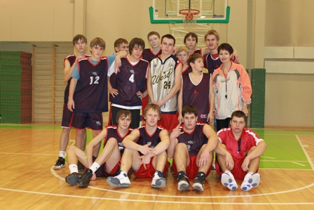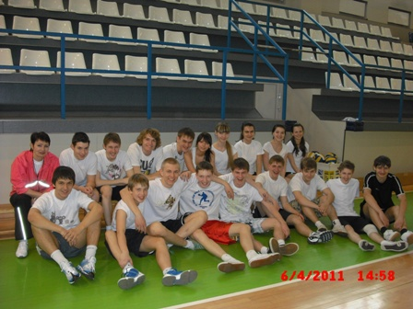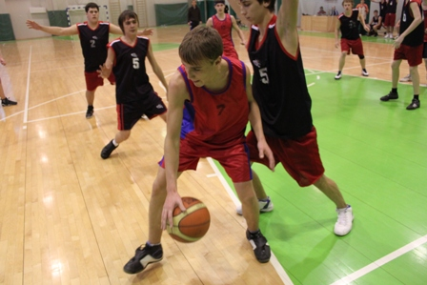

|  |  |  |  |
| --- | --- | --- | --- |
| **Части урока** | **Содержание урока** | **Дозиров-**  **ка (мин.)** | **Организационно-методические указания** |
| **I** | **Подготовительная** | **12** |  |
|  | 1. Построение в одну шеренгу учащихся с баскетбольными мячами, приветствие, задачи на урок. | **2** |  |
|  | 2. Строевые упражнения на месте (направо, кругом, налево, кругом в прыжке). | **1** | Правильное и четкое выполнение строевых упражнений на месте и в движении. |
|  | 3. Спецупражнения с б/б мячами в ходьбе и беге:  -вращение мяча вокруг туловища в правую, а затем в левую сторону;  -передача мяча под ногами на каждый шаг в ходьбе широким шагом;  - в беге под б/б щитами в прыжке пытаемся достать щит или кольцо, руки вверх;  -обводка всех ориентиров с переводом на правую или левую руку.  -Ходьба, восстанавливая дыхание, перестроение в три колонны.  ОРУ с б/б мячами:   * И.п.- стойка, мяч вверх.   Наклоны вправо-влево;   * И.п.- стойка, мяч вверх.   Наклоны назад-вперед;   * И.п.- стойка, мяч вперед.   Повороты вправо-влево;   * И.п. – стойка, мяч вперед.   Выпад вперед поочередно правой-левой;   * И.п.- стойка, мяч перед собой.   Прыжки вверх, мяч вверх. | **4**  1 круг  1 круг  1 круг  1 круг  1 круг  **5**  8 раз  8 раз  8 раз  8 раз  12 раз | IMG_2906При вращени мяча, стараемся  не касаться туловища и не уронить мяч.  Шаг выполнять широкий, на мяч не смотреть, постараться не уронить его.  Вовремя делать перевод мяча с левой на правую и с правой на левую, не потерять мяч.    Шире амплитуда наклонов и поворотов.  Сохранять равновесие при выпадах и прыжках. |
| II | **Основная** | **29** |  |
|  | 1. Передачи в движении в тройках | **3** | Быстрое перемещение и точность передач без потери мяча. |
|  | 1. Передачи в движении по «8» в тройках. | **5** | Правильное перемещение по площадке во взаимодействии с партнерами. |
|  | 1. Ведение, два шага бросок справа и слева (по свистку – смена и. п.). Выполняем на три б/больных кольца. | **6** | Выполнение упражнения на высокой скорости. Учитывается результативность бросков. |
|  | 1. Групповое упражнение:   передачи на скорость с перемещением. Становимся в две колонны на расстоянии 5-6м друг от друга. Напротив каждой колонны находится по одному игроку, им передается мяч от впереди стоящего игрока, а затем получив мяч обратно, они становятся в конце своей колонны. Игроки, которые расположены напротив колонн, выполняют ответную передачу и перемещаются приставными шагами к другой колонне. | **10** | IMG_2906  Упражнение выполняется на точность передач и выносливость перемещающихся игроков. |
|  | 1. Броски из-под щита: справа, с центра, слева. Выполняем на три кольца в трех группах. | **5** | Учитывается точность бросков. |
| III | **Заключительная** | **5** |  |
|  | 1. Построение | **1** | Убрать по ходу мячи. |
|  | 2. Подведение итогов. | **1** | Отметить лучших и сделать замечания по технике выполнения упражнений. |
|  | 3. Прохождение по канату босиком на выход из зала. | **3** | Постараться пройти по лежащему на полу канату, сохранять равновесие от начала и до конца каната.  **ВЫХОД** |

